投教进百校

湖南涉外经济学院“大学生金融知识讲座活动”（第三期）成功举办

12月27日，由湖南涉外经济学院联合财信证券主办的“大学生金融知识讲座”（第三期）活动成功举行，约171名学校师生及在线投资者通过财信证券APP直播间参与。

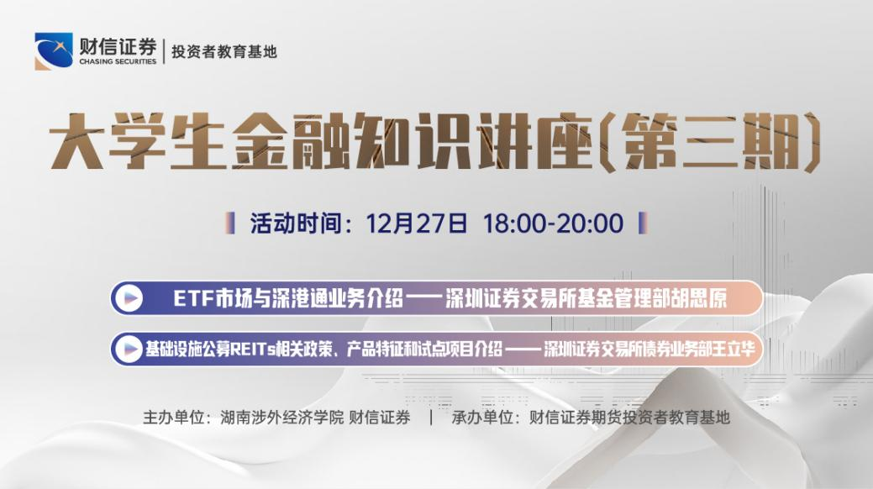

第三期活动通过线上课程形式开展，主题聚焦深证证券交易所基础设施公募REITs和ETF市场、深港通业务。

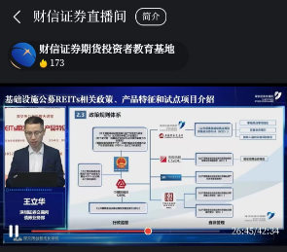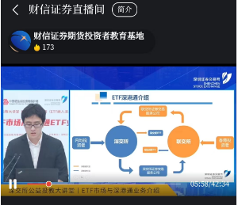

深圳证券交易所基金管理部胡思原老师以《ETF市场与深港通业务介绍》为主题，向同学们详细介绍了深港通业务及当前发展状况，随后还向同学们重点讲解了各类型的ETF产品类型，帮助大家更好地了解不同产品的不同特点和风险。

深圳证券交易所债券业务部王立华老师以《基础设施公募REITs相关政策、产品特征和试点项目介绍》为主题，重点以最新监管规则和最新市场风险提示为导向，同时结合国内外基础设施公募REITs的发展进程，向同学们介绍了基础设施公募REITs。

参与学习的同学表示，通过今天的学习，让自己从单一的专业思维框架中跳出，接触了监管思维，是一种全新的体验和尝试，尤其对于课本上学到的一些制度内容，也有了新的认识和理解，期待能更多参与此类课程学习。

附件：活动预告及直播通道二维码

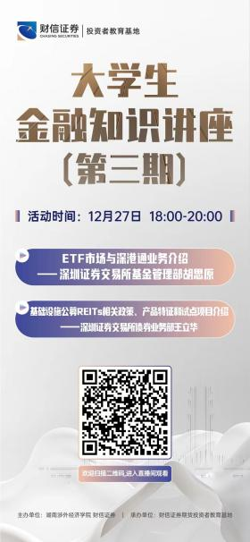

财信证券股份有限公司

2022年12月31日